附件3：
乘车路线
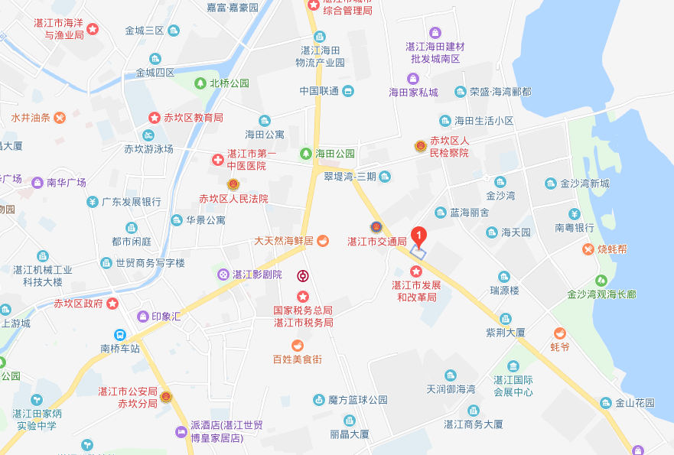

湛江海洋国际酒店

高铁（动车）路线：
1、乘公交：在湛江西站下车，乘坐62K路公交车，经4站，在君临世纪站下车，转乘10路公交车，在市十七中学公交站下，向前步行150米到达酒店。
2、打车：在湛江西站打车至酒店约20分钟，费用约35元。
客车路线：
在湛江中心客运站（海田客运站）下车，再乘坐10路公交车，经9站，在军民路口站下车，往前步行500米到达；或乘坐24路公交车，经5站，于海丰路北公交站下车，经百金路走700米到达。

